**Тема: Конвекція. Випромінювання**

**Мета уроку:**

Познайомитись з конвекцією як одним зі способів передачі енергії в рідинах і газах; показати значення конвекції в житті людини; познайомити учнів з випромінюванням як одним зі способів теплопередачі; установити особливість процесу випромінювання і урахування його специфіки у побуті й техніці.

**Хід уроку**

***Фронтальне опитування***

*1. Що називають теплопровідністю?*

*2. Як відбувається передача енергії в процесі теплопровідності?*

*3. У якому стані речовина гірше проводить тепло — у твердому, рідкому чи газоподібному?*

*4. Чому тварини не замерзають навіть у сильний холод?*

*5. Які матеріали добре проводять тепло? Де їх застосовують?*

*6. Назвіть матеріали, які погано проводять тепло. Де їх застосовують?*

Існує три види теплопередачі (теплообміну): теплопровідність, конвекція та випромінювання.

Сьогодні на уроці ми познайомимося з ***конвекцією та випромінюванням.***

Ми вже знаємо, що гази й рідини погано проводять тепло.

Чому ж тоді нагрівається повітря в кімнаті від радіаторів водяного опалення?

Чому нагрівається вода в каструлі, яку поставлено на ввімкнену плиту?

Чому охолоджується напій, якщо в нього покласти кубик льоду?

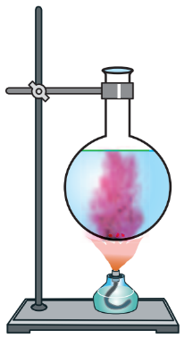**ВИВЧЕННЯ НОВОГО МАТЕРІАЛУ**

**1. Конвекція в рідинах і газах**

***Проведемо дослід***

Наповнимо колбу водою й закріпимо її в лапці штатива.

Покладемо на дно колби кілька дрібок акварельної фарби.

Потім нагріватимемо колбу знизу.

Із дна колби почнуть підніматися забарвлені струминки води. Досягши верхніх шарів води, вони спускатимуться вздовж більш холодних боків; далі процес повториться. У результаті відбудеться природне перемішування нагрітих і ненагрітих частин рідини.

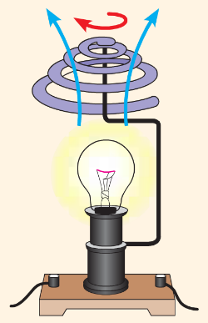

***Проведемо дослід***

Якщо помістити руку над гарячою плитою або над запаленою свічкою, відчуємо потоки теплого повітря.

***Проведемо дослід***

Невелика паперова вертушка, яку закріпили над лампою, під дією потоків нагрітого повітря починає крутитися.

У наведених прикладах спостерігаємо ще один вид теплопередачі — конвекція.

**Конвекція — це вид теплопередачі, здійснюваний шляхом перенесення теплоти потоками рідини або газу.**

Зверніть увагу: ***конвекція не може відбуватись у твердих тілах***, оскільки в них не можуть виникнути потоки речовини.

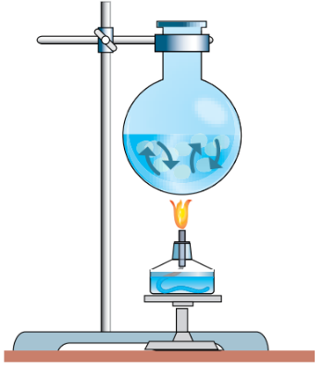**2. Механізм конвекції**

***Питання класу***

* Як же відбувається конвекція?

Явище ***природної конвекції*** можна пояснити законом Архімеда та явищем теплового розширення тіл.

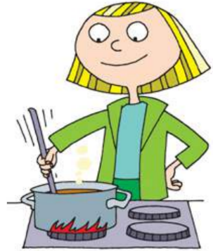При підвищенні температури об’єм рідини зростає, а густина зменшується. Під дією архімедової сили менш густа нагріта рідина піднімається вгору, а більш густа холодна рідина опускається вниз.

Аналогічні міркування справджуються й для газів.

Часто природне перемішування шарів рідини або газу є неможливим або недостатнім. У такому разі вдаються до їхнього штучного перемішування — ***примусової конвекції.***

Можна зробити висновок, що ***конвекція буває природна та примусова.***

**3. Конвекція у природі та житті людини**

***Питання класу***

* З курсу географії вам відомо, що одним із чинників, які впливають на клімат Землі, є вітри. А чи знаєте ви, що однією з основних причин появи вітрів на планеті є конвекція?

Розглянемо, наприклад, як утворюється ***бриз — вітер, що виникає поблизу берега моря чи великого озера.***

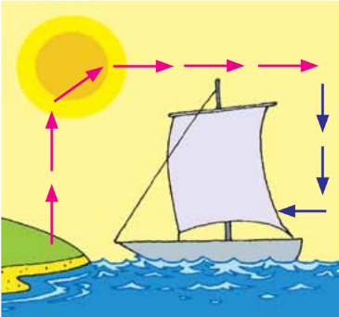***Денний бриз — вітри дують з водойми на сушу.***

Удень суходіл прогрівається швидше за воду, тому температура повітря над суходолом вища, ніж над поверхнею води. Повітря над суходолом розширюється, його густина зменшується, повітря підіймається. У результаті тиск над суходолом падає і холодне повітря з водойми починає низом переміщуватися до суходолу.

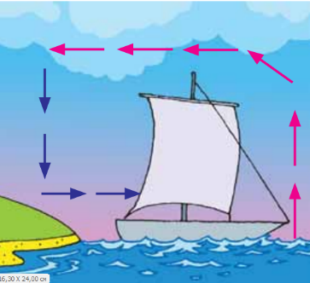***Питання класу***

* Поясніть, як утворюється нічний (береговий) бриз.

(***Нічний бриз — вітер дує із суші на водойму.*** Уночі водойма охолоджується повільніше, ніж суходіл, тому над суходолом повітря стає холоднішим. Тут утворюється зона підвищеного тиску порівняно з морем. Виникає вітер у напрямі від суходолу до моря)

Через нерівномірне нагрівання води виникають постійні течії у водах річок, морів, океанів.

***Відповіді на проблемні запитання***

* Чому нагрівається повітря в кімнаті від радіаторів водяного опалення?

(Унаслідок нагрівання виникає різниця температур між нижніми й верхніми шарами повітря. Потоки теплого повітря будуть виштовхуватися знизу потоками холодного повітря й підніматися вгору під дією архімедової сили. Так поступово прогріватиметься й рухатиметься вгору холодне повітря, що перед цим опустилося.)

* Чому нагрівається вода в каструлі, яку поставлено на ввімкнену плиту?

(Нагріті шари рідини менш густі і тому легші. Шари більш холодної рідини витісняють їх вгору. Холодні шари рідини опускаються вниз, знов нагріваються від джерела тепла і витісняються менш нагрітою водою. Через таке перемішування рідина рівномірно нагрівається.)

* Як відбувається тяга в печі?

(Повітря в печі нагрівається і розширюється, його густина зменшується, і тепле повітря прямує вгору, у трубу. У результаті тиск повітря навколо дров і в трубі зменшується і стає меншим за тиск у кімнаті; завдяки цьому збагачене киснем холодне повітря струмує до дров.)

* Чому охолоджується напій, якщо в нього покласти кубик льоду?

(Завдяки конвекції.)

**4. Випромінювання**

***Питання класу***

* Сонце – джерело тепла на Землі. Земля отримує енергію Сонця з відстані 150 млн км крізь космічний вакуум. Як відбувається передача тепла від Сонця до Землі?

***Проведемо дослід***

Помістимо біля вогню лист металу. Він надійно захистить від жару незважаючи на те, що метал добре проводить тепло.

А от прозоре скло, хоча воно і є гарним теплоізолятором, захищає від жару менше, ніж непрозорий метал.

Як же відбулася теплопередача?

**Випромінювання — це вид теплопередачі, в ході якого енергія передається за допомогою електромагнітних хвиль.**

**5. Особливості випромінювання**

***Питання класу***

* В якому одязі – світлому чи темному – ви краще почуваєтесь у літню спеку?
* Яку поверхню – світлу чи темну – сильніше нагрівають сонячні промені?

***Проведемо дослід***

Закріпимо ***теплоприймач*** в муфті штатива та сполучимо з рідинним манометром.

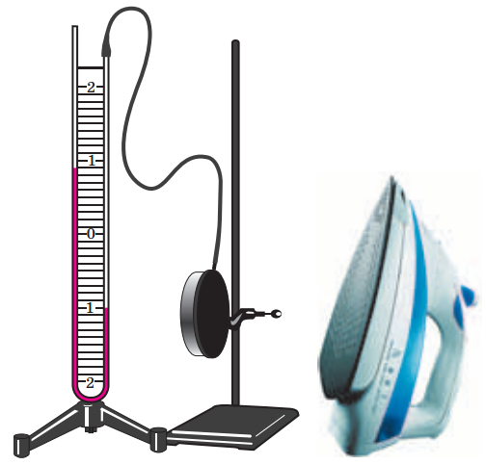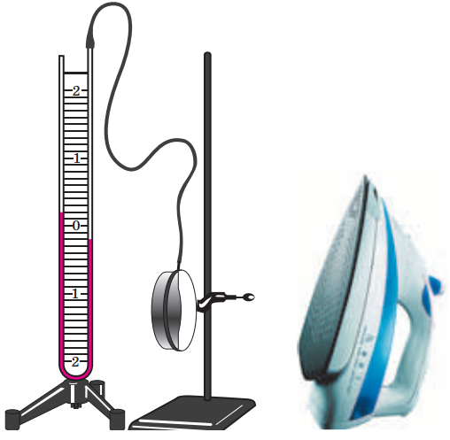

З даного досліду можна зробити висновки:

***Тіла з темною поверхнею краще поглинають теплове випромінювання, ніж тіла зі світлою або полірованою поверхнею.***

***Тіла з темною поверхнею активніше випромінюють тепло, а отже, швидше охолоджуються.***

***Будь-яке тіло водночас і випромінює, і поглинає тепло.*** (Якщо температура тіла більша за температуру тіл навколо, то воно випромінює енергії більше, ніж поглинає. Якщо ж тіло холодніше за навколишні тіла, то енергія, яку воно поглинає, буде більшою, ніж випромінювана.)

**ІV. ЗАКРІПЛЕННЯ НОВИХ ЗНАНЬ ТА ВМІНЬ**

***Розв’язування задач***

1. Чому Сонце не може передавати енергію Землі шляхом конвекції і теплопровідності?

2. Чому в холодному приміщенні у нас, насамперед, мерзнуть ноги?

3. Чому батареї центрального опалення завжди розташовують у нижній частині приміщення, а кватирки для провітрювання — у верхній?

4. Чому рибалки, що працюють на вітрильних суднах, намагаються іти в море вночі, а повертатися з лову удень?

5. Чи дійсно працюючий вентилятор охолоджує повітря у приміщенні?

6. Який сніг швидше розтане під сонцем — брудний чи чистий?

7. У якій футболці менш спекотно влітку — у білій чи чорній?

8. Чи можна в термосі зберегти холодними продукти?

9. Повітря в класі нагрівається через стіни, через відкрите вікно, через скло (а в зимовий час — від батарей центрального опалення). З яким видом теплопередачі ми стикаємося у кожному випадку?

10. Людина гріється біля багаття. Який із трьох видів теплопередачі відіграє головну роль у передачі тепла від багаття до людини?

**ПІДБИТТЯ ПІДСУМКІВ УРОКУ**

***Бесіда за питаннями***

*1. Що таке конвекція?*

*2. Назвіть причини виникнення природної конвекції.*

*3. Чи можлива конвекція в речовинах, які перебувають у твердому стані?*

*4. Що називають примусовою конвекцією?*

*5. Наведіть приклади проявів конвекції в природі та в житті людини.*

*6. Що таке випромінювання?*

*7. Тіла якого кольору краще поглинають тепло?*

*8. Тіла якого кольору гірше поглинають тепло?*

*9. Що можна сказати про співвідношення поглинання і випромінювання енергії тілом, якщо температура тіла зменшується?*

**Домашнє завдання**

Вивчити § 6-7, Вправа № 6-7

**Виконану лабораторну роботу відправте на Human,**

**Або на елетронну адресу Kmitevich.alex@gmail.com**

**ЦІКОВО ЗНАТИ**

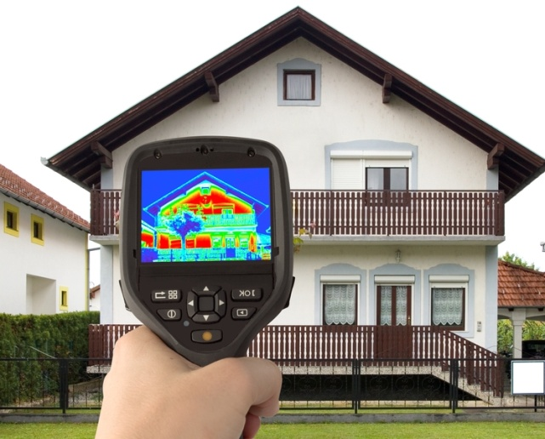Усі тіла, без винятку, випромінюють теплову енергію (інфрачервоні промені). Сонце, багаття, людина, тварини випромінюють інфрачервоні промені. Лід також випромінює. Але нам здається, що від нього «віє холодом». Це відчуття виникає тому, що рука отримує від льоду менше теплової енергії, ніж сама випромінює. Саме тому ми відчуваємо холод.

Існують прилади, які «бачать» теплове випромінювання. Такі прилади називають тепловізорами. За їх допомогою можна виявити холодні й гарячі об’єкти, а також визначити їхню температуру.

***Розгляньте уважно малюнок. Чому, на вашу думку, стілець виділяється з-поміж інших предметів у кімнаті?***

